ФЕДЕРАЛЬНОЕ АГЕНТСТВО СВЯЗИ

ФЕДЕРАЛЬНОЕ ГОСУДАРСТВЕННОЕ ОБРАЗОВАТЕЛЬНОЕ БЮДЖЕТНОЕ УЧРЕЖДЕНИЕ ВЫСШЕГО ПРОФЕССИОНАЛЬНОГО ОБРАЗОВАНИЯ

«СИБИРСКИЙ ГОСУДАРСТВЕННЫЙ УНИВЕРСИТЕТ ТЕЛЕКОММУНИКАЦИЙ И ИНФОРМАТИКИ»

Практическая работа №1

«Вычисление энтропии Шеннона»

По дисциплине «Теория информации»

Выполнил:

студент гр. ИП-813

Бурдуковский И.А.

Проверилa:

доцент кафедры ПМиК

Мачикина Е.П.

Новосибирск 2022

# Результат работы

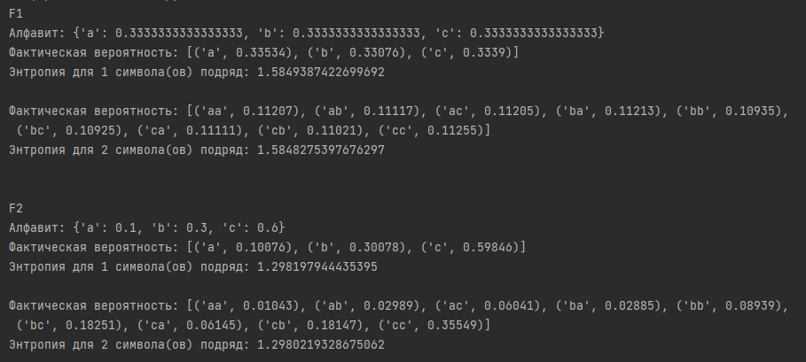

|  |  |  |  |  |
| --- | --- | --- | --- | --- |
|  | Оценка энтропии (частоты отдельных символов) | Теоретическое значение энтропии (отдельные символы) | Оценка энтропии (частоты пар символов) | Теоретическое значение энтропии (для пар символов) |
| F1 | 1,5849 | 1,5834 | 1,5848 | 1,5844 |
| F2 | 1.2981 | 1,2883 | 1,2980 | 1,2944 |

Практические значения были получены в результате работы программы.

Расчет теоретических значений:

1. Теоретическое значение энтропии (отдельные символы):
   1. Для файла F1, где все цифры генерируются последовательно и независимо с равными вероятностями:

Вероятность выпадения каждого символа равна 0,3333;

-p*log(p) = 0,5278, где p = 0,3333

H1 (0,33; 0,33; 0,33) = 1,5834

* 1. Для файла F2, где все цифры последовательности генерируются с заданными вероятностями:

a – 0,1

b – 0,3

c – 0,6

Н1 (0,1; 0,3; 0,6) = 0,3322 + 0,5211 + 0,4350 = 1,2883

1. Теоретическое значение энтропии (для пар символов):

2.1) Для файла F1:

H2(0.1111; 0.1111; 0.1111; 0.1111; 0.1111; 0.1111; 0.1111; 0.1111; 0.1111) = (0,3521 * 9) / 2 = 1,5844

2.2) Для файла F2:

aa – 0,1 * 0,1 = 0,01

ab – 0,1 * 0,3 = 0,03

ac – 0,1 * 0,6 = 0,06

ba – 0,3 * 0,1 = 0,03

bb – 0,3 * 0,3 = 0,09

bc – 0,3 * 0,6 = 0,18

ca – 0,6 * 0,1 = 0,06

cb – 0,6 * 0,3 = 0,18

cc – 0,6 * 0,6 = 0,36

H2 (0,01; 0,03; 0,06; 0,03; 0,09; 0,18; 0,06; 0,18; 0,36) = (0,0664 + 0,1518 + 0,2435 + 0,1518 + 0,3127 + 0,4453 + 0,2435 + 0,4453 + 0,5306) / 2 = 1,2944

Сравнив теоретические и практические значения энтропии, можно сказать, что они очень близки. Из этого можно сделать вывод, что программа работает верно.